

Adresa školy: ZŠ Třeboň, Na Sadech 375
Jméno autora: Mgr. Dana Velserová
Název: VY_12_INOVACE_197_NS/1
Číslo projektu: CZ.1.07/1.4.00/21.3807
Téma hodiny: Zima
Ročník: 1.
Klíčová slova: zimní oblečení, zimní sporty, sněhová vločka
Datum tvorby: 6. 3. 2014

Metodické pokyny:

Tento pracovní list je určen k procvičování, opakování a upevňování probraného učiva našeho světa 1. ročníku. Žáci mohou pracovat samostatně, ve dvojicích nebo ve skupinách, s pomocí učitele.

- Napiš k obrázkům správná čísla podle řádků doplňovačky.
- Doplň doplňovačku.

E
K
R
1
S

B
2
U
L
3
C
I
4
K
E
O
5
Š
6







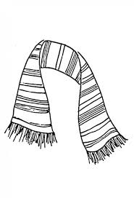

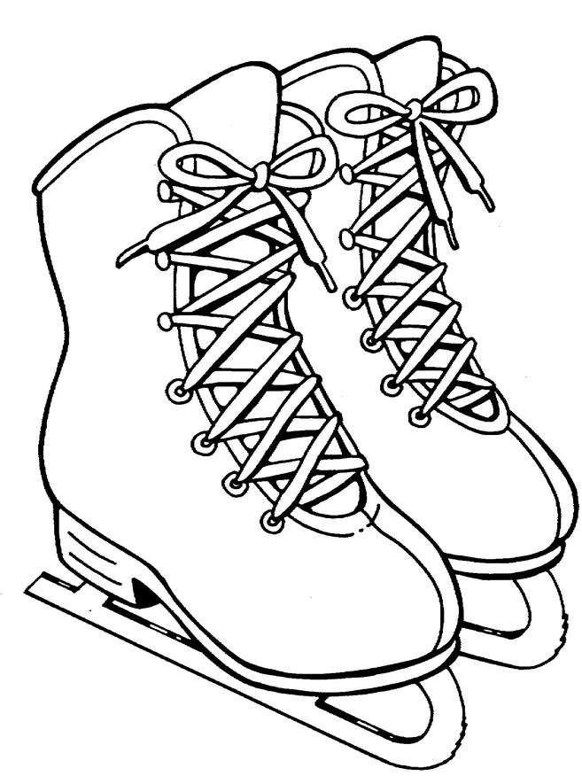


Tajenka:



- Dokresli a vybarvi sněhové vločky.
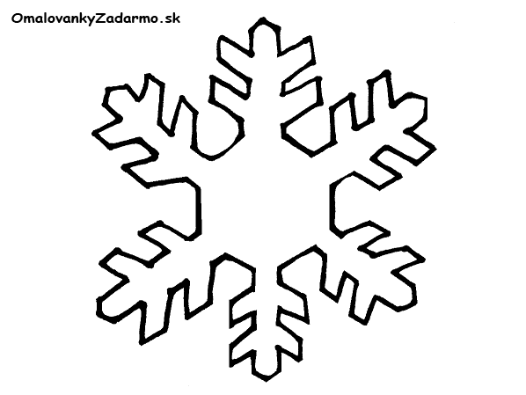



- Navrhni svoji vlastní sněhovou vločku.

Zdroje:

http://office.microsoft.com/cs-cz/images/?CTT=97 - bezplatné kliparty, fotografie, ilustrace, animace a zvuky pro produkty Microsoft Office
www.clker.com/clipart-4229.html
www.clker.com/clipart-4230.html

www.i-creative.cz/wp-content/uploads/2008/11/omalovanka-brusle-divci.gif
www.i-creative.cz/wp-content/uploads/2012/11/vlocka-snih.jpg
www.i-creative.cz/wp-content/uploads/2008/07/snehove-vlocky-7.jpg
www.omalovankykvytisknutizdarma.cz/_obrazky/omalovanky/zima-a-snehuliaci/zima-snehove-vlocky-11.gif
www.etkinlik.okuloncesievrak.com/?page=detayGoster&yer=dosya&id=31941&katID=35&altKatID=38

